Skupina A

_{1)Zobrazení je pouze surjekce.} Důkaz vyplývá ze samé definice racionálních čísel. Takže celou množinu všech rac. čísel lze vajádřít pomocí tohoto uvedeného zobrazení. Není injektivní – uvést protipříklad. Např číslo 0,5 lze zapsat jako nebo jako atd. Není tedy ani bijekce.

2) to ještě nemám

3) Řešil sem to normálně gaus. Elim metodou a vyšlo mi, že parametr a je lib (a je z R)
Jinak vede to ještě na jeden parametr(za x4) a pak tam mám spoustu numerických chyb,takže sem se moc k výsledku nedohrabal. Můžeš mi výsledky prosím napsat?

4) Jestliže, leží v rovině, pak sou buď rovnobežné nebo maj průsečík. Tak sem vyresil soustavu 4 rovnic o 3 neznámých a vyšel mi průsečík R – bod 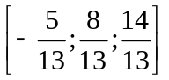Tož leží v rovině.
Rovnici roviny ve tvaru ax + by+cz + d =0 dosatanu takhle. Vezmu lib. 2 vektory z roviny, udělám jejich vektorový součin a výsledný vektor w(a,b,c) představuje už ty parametry v rovnici. Chybí mi už jen ten parametr d . Ten získám dosazením bodu R do roviny. Pozn . jak získám lib.2 vektory z té roviny? Na zadané primce q najdu lib. bod. Tento bod spojím s bodem R a mám jeden vektor. Obdobně u zadané přmky p. Pozn2. jak najdu lib bod na přímce zadané 2 rovnicemi? Zvolím např. x=0 a pak dopočítám ještě y,z souřadnice toho bodu.

Rovnice roviny nakonec vyšla hezky: 2x+y+2z-2=0

5) S tou kulovou plochou zatím ještě nevím, jak dál- myslím, že její obecná rovnice vypadá 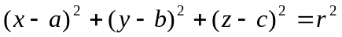 a,b,c – souřadnice středu. Když za x,y,z postupně dosadím zadané budy A,B,C,D dostanu 4 rovnice o 3 neznámých (a,b,c) – jenže ty rovnice sou kvadratický…tož to teda zatím nevím.

Skupina B

1) 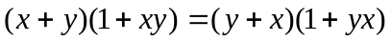je to komutativní
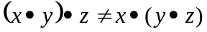 není to asociativní. Důkaz – provede se tím, že prostě a jednoduše přesně podle definice v zadání provedu ty 2 operace a vlastně to celý roznásobím. Je tam hodně závorek a písmenek, psal bych to asi 10 minut, ale z v zásadě na tom nic není.

Má jedničku?Musím najít takový prvek e aby 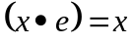
tedy 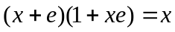
roznásobím a upravím na 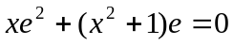 odkud dostávám e=0 (jednička grupoidu)

Jaké jsou tedy inverzní prvky?
Jestliže q…inverzní prvek, pak platí 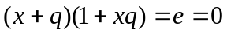
Roznásobím na 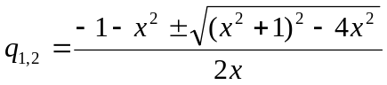
Tedy 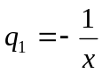 a 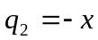 toto jsou tedy 2 inverzní prvky k prvku x

- Je dána matice A = 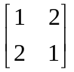. Vypočtěte matice B = (I+A)(I-A)⁻¹, C = (I-A)⁻¹(I+A), pokud existují.

(I+A)= 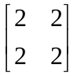 , (I-A)⁻¹⁼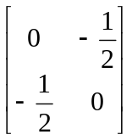 , pak B = C = 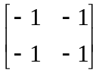

3) Zase gaus. Elim metoda – vyšlo mi, že lambda =5, aby to mělo řešení. Pak tam budou 2 parametry (x3=t1 a x4 = t2). A pak tam mám zase asi nějaký numer.chyby – pořád mi nechce vyjít výsledek:

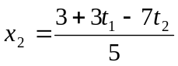
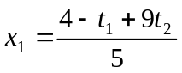
Ale to taky nějak pořád nechce vyjít, už mi z toho hrabe☹☹☹ nevyšlo to Tobě?

4)

Nejdřív najdu bod R – průsečík přímky s rovinou. To by mělo jít tak, že bod přímky vyjádřený parametricky dosadím do souřadnice roviny. Tedy x = 2 + 7 dosadím do rovnice ρ: ? – 2y – z + 8 = 0. Namísto otazníku. Tak postuuji i u y,z. Nakonec mám 1 rovnici o jedné neznámé – t. Vyjde to t= -11/21. Pomocí přímky pak už dopočítám souřadnice bodu R. R=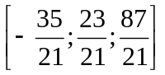
Když mám průsečík, tak z nějakého bodu přímky (např. zadaný bod [2,-1,1]) spustím kolmici a rovinu. Vektor této přímky je kolmý na rovinu. Tedy má tvar jako ta rovniceroviny: v(1,-2,-1). Když mám vektor a bod, tak zase už mám definovanou přímku(která je kolmá na rovinu a prochází zadanou přímkou). Najdu jejich průsečík. R‘ = 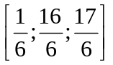. Na rovině tak mám 2 body (R a R‘), které leží na přímce, která je kolmým průmětem té zadané přímky do té roviny. Přímky má pak tvar: [2,-1,1] + k(7,6,-5). Což je výsledek.

5)

Jedná se o kužel, jehož podstava je kolmá na osu z. Jakoby podstavou je kružnice (ale kužel je neomezený). Tvořící křivka svírá úhel 45, takže sinus, cosinu, pythagoovkou se lehce dopočítá, že vrchol bude na ose z buď v bodu[0,0,-13] nebo [0,0,7] (záleží na orientaci kužele – jestli je nahoru nebo dolů). Vzdálenost bodu M od osy je poloměr kružnice (jakoby té podstavné) r = 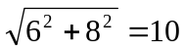.
Obecná rovnice kužele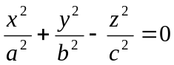 Jedná se o kužel s podstavou kružnice – tedy a = b = r =10. Parametr c je pak výška té podstavné kružnice od vrcholu. Tedy rozdíl z-ových souřadnic, který je v obou případech roven c=10. Souřadnice vrcholu je buď [0,0,-13] nebo [0,0,7]. Existují tedy 2 rovnice a to

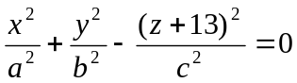 nebo 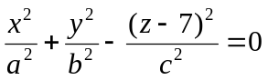
Parametr c je pak výška té podstavné kružnice od vrcholu. Tedy rozdíl z-ových souřadnic, který je v obou případech roven c=10

Takto tedy vypadají 2 výsledné rovnice kuželů:
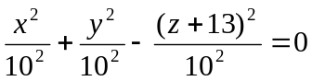 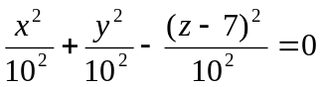, které ještě lze upravit:
